Клещ опасен

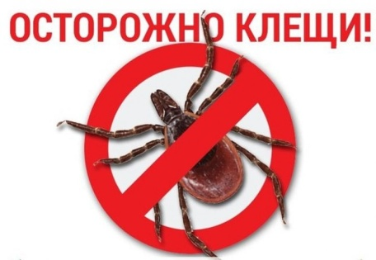
Типичными местами обитания клещей являются лиственные и смешанные леса, пойменные луга по берегам рек, озер, придорожная растительность, лесные тропинки. Клещи наиболее активны весной и в первой половине лета, но риск укуса существует и осенью. Заразиться клещевым энцефалитом можно не только при укусе клеща, но и при его раздавливании, так как вирус может попасть в организм человека через микротрещины на руках.

Что такое клещевой энцефалит? Это острое инфекционное заболевание, при котором поражается центральная нервная система. К заражению клещевым энцефалитом восприимчивы все люди, независимо от возраста и пола.

Болезнь может пройти бесследно, но иногда заканчивается смертью или приводит к инвалидности. Инкубационный (скрытый) период длится чаще от 7 до 21 дня. Болезнь начинается остро, сопровождается ознобом, сильной головной болью, резким подъемом температуры до 38-39 градусов, тошнотой, рвотой. Беспокоят мышечные боли, которые наиболее часто локализуются в области шеи и плеч, грудного и поясничного отдела спины, конечностей. Если подобные симптомы отмечаются после регистрации случая присасывания клеща, то первое, что нужно сделать, это обратиться в больницу за медицинской помощью. Чем раньше поставлен диагноз и назначено эффективное лечение, тем больше вероятность успеха в полном выздоровлении без перехода заболевания в хроническую форму. Заражение чаще всего происходит при посещении леса по хозяйственно-бытовым нуждам и во время отдыха (заготовка дров, сбор грибов, ягод, сенокос, охота, рыбалка, прогулка и др.).

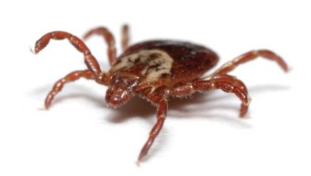
Где чаще прикрепляются клещи на теле человека?

Клещи чаще всего прикрепляются к коже в волосистой части затылка, шеи, в подмышечной и паховой областях, в области пупка, в промежности, под лопатками и по ходу позвоночника, где кожа наиболее нежная и одежда менее плотно прилегает к поверхности тела. С момента попадания клеща на одежду человека до начала кровососания проходит несколько часов. При этом его прикрепление и присасывание к телу в большинстве случаев остаются незамеченными. Не забывайте о том, что клещи ползут снизу вверх. Важно предупредить заползание клеща под одежду.
Собираясь в лес, постарайтесь защитить себя от нападения клеща:
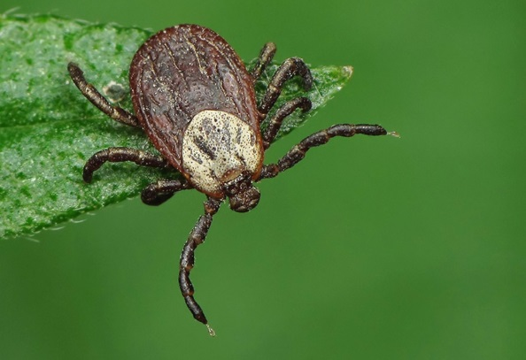
- наденьте одежду с длинными рукавами, плотно прилегающими к запястью;
- брюки заправьте в высокие сапоги (обувь должна закрывать тыл стопы и лодыжку, давая возможность заправить в нее одежду);
- обязательно наденьте головной убор (платок, кепку или шапку);
- одежду выбирайте светлую, чтобы легче было заметить напавшего клеща;
- обработайте одежду репеллентом, отпугивающим клещей;
- передвигаясь по лесу, старайтесь держаться середины тропинки, остерегайтесь высокой травы и кустарника;
- после возвращения с прогулки тщательно осмотрите одежду и тело с ног до головы, а также домашних питомцев, которые гуляли с Вами.

Иногда люди могут пострадать от клещей, занесенных в дом с цветами, ветками, на шерсти животных.

Далеко не каждый клещ является переносчиком каких-либо заболеваний, однако исключать даже малейшую возможность заражения нельзя. К тому же, чем дольше клещ находится на теле, тем выше риск инфицирования, поэтому клеща нужно как можно быстрее удалить.

Что же делать, если укус клеща всё-таки произошёл?

Снимать его следует очень осторожно, чтобы не оборвать хоботок, который глубоко и сильно укрепляется на весь период присасывания.

Необходимо взять тонкую крепкую нить, сделать петлю, обхватить ею клеща (как можно ближе к хоботку) и затянуть узел. После этого медленно выкручивайте паразита против часовой стрелки. Избегайте резких движений. Ранку обработайте любым дезинфицирующим раствором. Удаленного клеща ни в коем случае не раздавливайте! Иначе часть поглощенной паразитом крови может попасть обратно в рану, и риск заражения многократно возрастает!

Где исследовать клеща?

Удаленного клеща лучше поместить в баночку и доставить его до бактериологической лаборатории Бирского межрайонного филиала ФБУЗ «Центр гигиены и эпидемиологии в Республике Башкортостан», расположенного в г. Бирск, ул. Калинина, 18, где можно определить был данный клещ заражен вирусом клещевого энцефалита или нет. Клещ должен быть целым, не раздавленным, ничем не обработанным. График приема клещей в рабочие дни с 8.00. до 16.00, перерыв с 13ч.00 до 14ч.00. В субботу с 9.00 до 16.00, перерыв с 13ч.00 до 14ч.00. Воскресенье–выходной Стоимость исследования 330 рублей.

Для исследования пригодны целые, неповреждённые, ничем не обработанные клещи. При положительном результате исследования выдаётся справка на приём к неврологу для проведения экстренной профилактики заболевания противоклещевым иммуноглобулином. Бесплатно иммунопрофилактика против клещевого энцефалита проводится всем лицам при выявлении инфицированности клеща, а также детям независимо от результата исследования, в течение 72 часов с момента укуса.

Основной мерой профилактики при клещевом энцефалите является вакцинопрофилактика.

Обязательным прививкам против клещевого энцефалита подлежат лица, выполняющие сельскохозяйственные, заготовительные, геологические работы, работы по лесозаготовке, расчистке и благоустройству леса, зон оздоровления и отдыха населения.

Закупка вакцины осуществляется в соответствии с планом профилактических прививок, который составляет в конце календарного года каждая лечебно-профилактическая организация, этому желающим получить защиту к новому весенне-летнему сезону необходимо заранее ( в августе) обратиться в поликлинику по месту жительства.

Вакцинацию против клещевого энцефалита проводят в течение всего года с условием, что в период сезона активности

клещей в течение 2 недель после прививки следует

оберегаться от посещения природного очага.

В случаях возникновения заболевания у привитых людей оно протекает легче и с меньшими последствиями. Однако следует помнить, что вакцинация против клещевого энцефалита не исключает всех остальных мер профилактики укусов клещей ( репелленты, акарициды, надлежащая экипировка ), поскольку клещи переносят не только клещевой энцефалит, но и другие инфекции, от которых нельзя защититься вакцинацией.

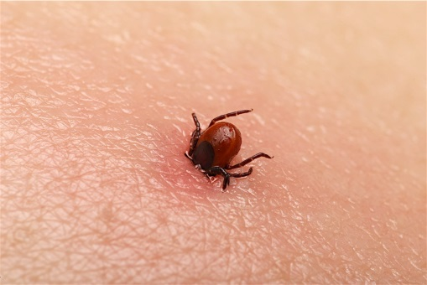
После удаления впившихся клещей в течение месяца следите за состоянием своего здоровья.

Помните, соответствующая одежда и применение специальных средств при выходе на природу способствуют предупреждению присасывания клещей.

НЕ ЗАНИМАЙТЕСЬ САМОЛЕЧЕНИЕМ!
ПРИ ПЕРВЫХ ПРИЗНАКАХ
ЗАБОЛЕВАНИЯ ОБРАЩАЙТЕСЬ ЗА
КВАЛИФИЦИРОВАННОЙ МЕДИЦИНСКОЙ ПОМОЩЬЮ!

Бирский межрайонный филиал ФБУЗ «Центр гигиены и эпидемиологии в Республике Башкортостан»

